LAPORAN FINAL PROJECT
OOP
Mini ATM Java



Oleh:
Kelas: LV01
2802424396 - Owen Roald
2802425221 - Nikolas Tjahjadi
Timotius Alfredo Murteja
Vincent Lee
2802424465 - Braven Arya Dewantara
2802425474 - Criswincent Enrico Geraldy

DAFTAR ISI
DAFTAR ISI |  | i
BAB 1. PENDAHULUAN  - Latar Belakang  - Tujuan  - Prediksi Manfaat |  | 1  X  X  X
BAB 2. CLASS DIAGRAM  2.1 Class Diagram  BAB 3. PROSEDUR PENGGUNAAN  3.1 Menjalankan Program  3.2 Menu Utama  3.3 Create Account  3.4 View Accounts  3.5 Update Account Name  3.6 Delete Account  3.7 Deposit  3.8 Withdraw  3.9 Transfer  3.10 Search Account  3.11 Sort By Balance  3.12 Mengakhiri Program |  | X  X  X  X  X  X  X  X  X  X  X  X  X  X  X

BAB 1: Pendahuluan

1.1 Latar Belakang
Perkembangan teknologi informasi mendorong kebutuhan akan sistem pengelolaan data yang terstruktur, aman, dan mudah digunakan. Salah satu contoh penerapan sistem tersebut adalah pada layanan perbankan, khususnya dalam pengelolaan rekening nasabah. Proses seperti pembuatan rekening, penyimpanan saldo, penarikan, transfer, pencarian, dan pengurutan data membutuhkan sistem yang terorganisir agar dapat berjalan secara efisien dan minim kesalahan.
Oleh karena itu, dibuatlah aplikasi Bank Account Management System berbasis Java Console yang menerapkan konsep Object-Oriented Programming (OOP) dan prinsip SOLID. Aplikasi ini dirancang untuk mensimulasikan pengelolaan rekening bank secara sederhana namun terstruktur, sehingga cocok digunakan sebagai media pembelajaran maupun simulasi sistem perbankan dasar.

1.2 Tujuan
Adapun tujuan dari pembuatan project mesin ATM ini adalah sebagai berikut:
- Menerapkan konsep Object-Oriented Programming (OOP) dalam bahasa pemrograman Java.
- Mengimplementasikan prinsip SOLID untuk menghasilkan kode yang terstruktur, mudah dikembangkan, dan mudah dipelihara.
- Menyediakan fitur CRUD (Create, Read, Update, Delete) dalam pengelolaan data rekening.
- Mengimplementasikan fitur sorting dan searching pada data rekening.
- Mensimulasikan proses perbankan seperti deposit, withdraw, dan transfer saldo.
- Menjadi media latihan dan pembelajaran bagi mahasiswa dalam memahami desain perangkat lunak yang baik.

1.3 Manfaat
Manfaat yang diharapkan dari pembuatan project ini antara lain:
- Sebagai Media Pembelajaran membantu mahasiswa memahami penerapan OOP, inheritance, polymorphism, dan abstraksi secara nyata.
- Struktur Kode Lebih Rapi dan Modular
- Dengan penerapan SOLID, setiap kelas memiliki tanggung jawab yang jelas sehingga kode lebih mudah dibaca dan dikembangkan.
- Mudah Dikembangkan
- Sistem dapat diperluas dengan menambahkan jenis akun baru, penyimpanan database, atau antarmuka grafis tanpa mengubah struktur utama.
- Melatih Pemikiran Sistematis
- Melatih cara berpikir dalam merancang aplikasi berbasis arsitektur berlapis (repository, service, dan UI).
- Simulasi Sistem Perbankan
- Memberikan gambaran dasar bagaimana sistem perbankan bekerja dalam pengelolaan data nasabah.

BAB II: Class Diagram

2.1 Class Diagram
Class diagram digunakan untuk menggambarkan struktur kelas, atribut, method, serta hubungan antar kelas dalam sistem mesin ATM.
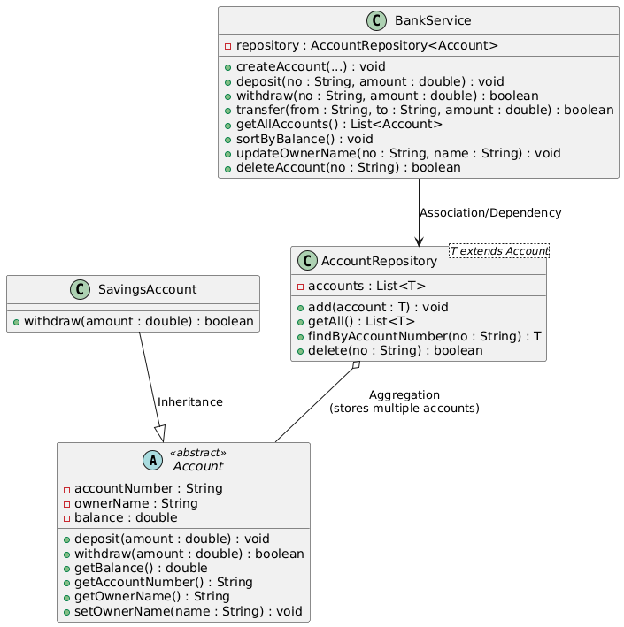
Secara umum, sistem mesin ATM ini terdiri dari beberapa class utama, antara lain:

BAB III: Prosedur Penggunaan

Berikut adalah prosedur penggunaan aplikasi mesin ATM berbasis Java:

3.1 Menjalankan Program
- Pengguna menjalankan aplikasi dengan mengeksekusi file Main.java melalui terminal atau Integrated Development Environment (IDE).
- Setelah program berjalan, sistem akan menampilkan menu utama.

3.2 Menu Utama

Sistem menampilkan daftar menu sebagai berikut:
- Create Account
- View Accounts
- Update Account Name
- Delete Account
- Deposit
- Withdraw
- Transfer
- Search Account
- Sort by Balance
- Exit
Pengguna memilih menu dengan memasukkan nomor menu yang tersedia.

3.3 Create Account
- Pengguna memilih menu Create Account.
- Sistem meminta pengguna untuk memasukkan:
  - Nomor akun
  - Nama pemilik akun
  - Saldo awal
- Sistem akan menyimpan data akun baru ke dalam sistem.

3.4 View Accounts
- Pengguna memilih menu View Accounts.
- Sistem menampilkan seluruh data rekening yang tersimpan, termasuk nomor akun, nama pemilik, dan saldo.

3.5 Update Account Name
- Pengguna memilih menu Update Account Name.
- Pengguna memasukkan nomor akun yang akan diperbarui.
- Pengguna memasukkan nama baru pemilik akun.
- Sistem memperbarui data akun sesuai input pengguna.

3.6 Delete Account
- Pengguna memilih menu Delete Account.
- Pengguna memasukkan nomor akun yang ingin dihapus.
- Sistem menghapus data akun dari sistem.

3.7 Deposit
- Pengguna memilih menu Deposit.
- Pengguna memasukkan nomor akun tujuan.
- Pengguna memasukkan jumlah saldo yang akan ditambahkan.
- Sistem menambahkan saldo ke akun yang dipilih.

3.8 Withdraw
- Pengguna memilih menu Withdraw.
- Pengguna memasukkan nomor akun.
- Pengguna memasukkan jumlah saldo yang ingin ditarik.
- Sistem memproses penarikan saldo dan menampilkan status transaksi.

3.9 Transfer
- Pengguna memilih menu Transfer.
- Pengguna memasukkan nomor akun pengirim.
- Pengguna memasukkan nomor akun penerima.
- Pengguna memasukkan jumlah saldo yang akan ditransfer.
- Sistem memproses transaksi transfer dan menampilkan hasilnya.

3.10 Search Account
- Pengguna memilih menu Search Account.
- Pengguna memasukkan nomor akun yang ingin dicari.
- Sistem menampilkan data rekening sesuai nomor akun yang dimasukkan.

3.11 Sort by Balance
- Pengguna memilih menu Sort by Balance.
- Sistem mengurutkan data rekening berdasarkan saldo.
- Hasil pengurutan ditampilkan kepada pengguna.

3.12 Mengakhiri Program
- Pengguna memilih menu Exit.
- Sistem menghentikan proses aplikasi dan program berakhir.

Dengan mengikuti prosedur di atas, pengguna dapat menggunakan simulasi mesin ATM ini dengan mudah dan aman.

